2018-2019学年度第二学期期中考试
七年级地理试卷
命题人:胡倩 审核人: 张春燕
（请认真阅读，把正确答案填写在答题卡上 ）
一、单项选择题 （每题2分，共50分）
1. 下列物质中，属于可再生资源的是（ ）
A铁矿 B水 C煤炭 D石油
2. 解决我国水资源空间分布不均匀的办法是（ ）
A节约用水 B防止水污染 C修建水库 D跨流域调水
3.我国严重缺水的地区是（ ）
A东北平原 B华北平原 C长江中下游地区 D两广地区
4.济南的小刚打算暑假外出旅游，他爸爸给了他150元，比较适合的旅游地点是（ ）
A西安 B哈尔滨 C济南 D香港
5.下列不属于我国铁路线中“三横五纵”中“三横”的铁路线是（ ）
A陇海线 B浙赣线 C京九线 D湘黔线
6.下列交通运输方式的选择，合理的是( )
A10万吨大米从武汉运往上海，选择公路运输方式
B一吨活鱼从洪泽湖水产批发市场运到淮安市区选择铁路运输方式
C汶川地震时，重症病人急需转送到上海做手术，选择航空交通运输方式
D送几百千克的葡萄到市场出售，选择水运
7.我国土地利用类型中，所占比例最大的是（ ）
A耕地 B林地 C草地 D建筑用地
8.关于我国水资源时间分配的正确叙述是（ ）
A夏秋多、冬春少 B夏秋少、冬春少
C夏秋少、冬春多 D夏秋多、冬春多
9.贯彻“因地制宜”的方针，山区农业发展应侧重于（ ）
A林业 B种植业 C畜牧业 D机械化
10.被称为中国农业科技“硅谷”的是（ ）
A北京中关村 B杨凌农业高新技术产业区
C广饶县的“订单”农业 D陕北吴旗县的生态农业
11.下列产业为我国国民经济主导产业的是（ ）
A农业 B工业 C交通业 D商业
12.工业历史悠久，工业基础雄厚，为我国最大的综合性工业基地的是（ ）
A辽中南工业基地 B京津唐工业基地 C沪宁杭工业基地 D珠江三角洲工业基地
13.我国主要煤炭工业基地分布在（ ）
A鲁、冀、辽 B晋、内蒙古、陕 C鄂、湘、黔 D晋、鲁、豫
14.衡量一个国家综合国力的重要标志是（ ）
A煤炭工业 B高新技术产业 C石油化工工业 D钢铁工业
15.发展高新技术产业的最重要条件是（ ）
A自然资源丰富 B科技力量雄厚 C劳动力资源充足 D农业生产发达
16.四合院式的住房是我国最为普遍、历史最悠久的住宅形式之一。一般坐北朝南，房屋墙壁较厚，南窗较大，主要是为了（ ）
A通风、纳凉 B防风、防雨 C取暖、采光 D防潮、采光
17.我国高新技术产业发展迅速，科技智力资源最密集的地区是（ ）
A杭州西湖 B武汉东湖 C北京中关村 D上海浦东
18.我国铁矿储量最多的三个省（ ）
A晋、辽、鄂 B冀、辽、蜀 C晋、辽、川 D冀、辽、内蒙古
19.解决我国华北地区水资源紧张的措施有（ ）
①提高水价，节约用水 ②大量开采地下水 ③防止水污染
④禁止工农业用水 ⑤南水北调
A ①③⑤ B ②③④ C ①③④ D ②④⑤
20.下列作物中，主要分布在我国南方的是（ ）
A水稻和甜菜 B水稻和甘蔗 C花生和小麦 D大豆和油菜
21.成都某公司的小夏急着去北京签定一份合同，第二天早上必须赶到。他应该选择的交通运输方式是（ ）
A 飞机 B 汽车 C 火车 D 轮船
22.由于气温日较差大，牧民们往往穿着可露出一只胳膊的服饰的民族是（ ）
A蒙古族 B回族 C维吾尔族 D藏族
23.下列菜系中，以麻、辣著称的是（ ）
A粤菜 B川菜 C苏菜 D闽菜
24.我国第一个被列入《世界遗传名录》的景观是（ ）
A山东泰山 B北京故宫 C安徽黄山 D山西平遥古城
25.下列不是黄山“四绝”的（ ）
A奇松 B怪石 C山海 D温泉
二、填空题（共6分）
1.历史文化遗迹乐山大佛在________省，该省还有我国著名的水利工程________。
2.中考完以后，家住哈尔滨的小龙想要去北京旅游，应该乘坐_______线。
3.人民在建房时，总是尽量就地取材，以降低造价。例如，黄土高原的人们利用黄土建造________；傣族、壮族等少数民族利用竹木建造________。
4.山西人喜欢食醋主要是因为_______________________________。
三、读图综合题（共44分）
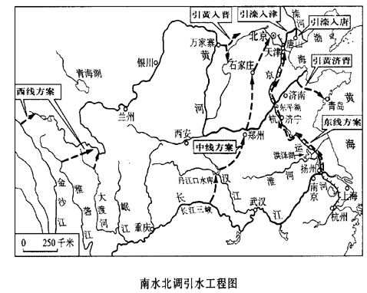
1.读“南水北调引水工程图”，回答下列问题：
（1）南水北调工程，是指把________流域丰富的水资源，通过引水工程调到我国缺水严重的________、________地区。
（2）南水北调工程的东线计划是从扬州的江都取长江水沿________北上到达京津唐地区。这条线路经________、________、海河等水系。

2.读“中国资源利用示意图”，完成下列填空。
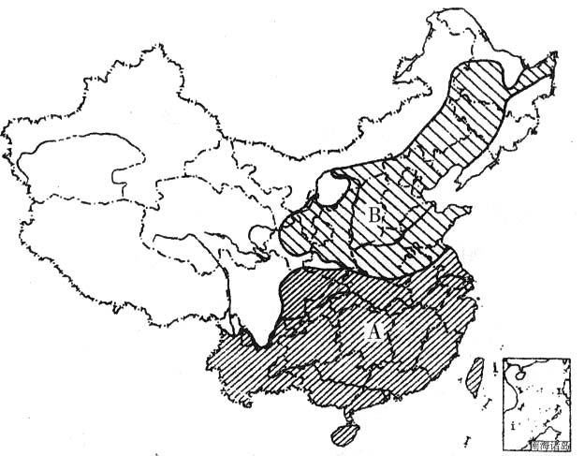

①
▲

▲②
D
C

（1）图中A、B所代表的地区的土地主要利用类型____________,其中 A是________，B是________，A、B两种土地利用类型大致以_______________一线为分界线。
（2）钢铁工业中心： ① _______________② _______________
（3）林区： C_______________ D_______________
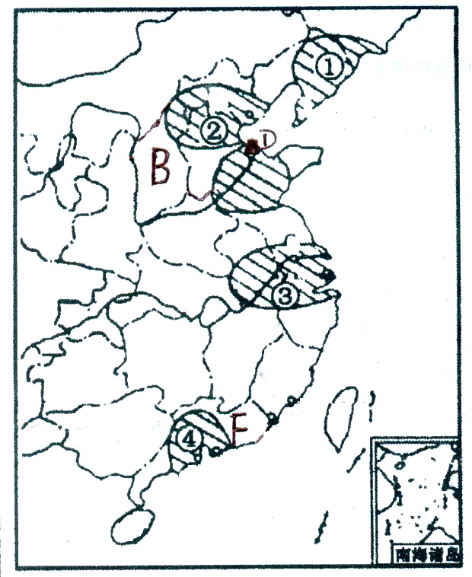
3. 读图完成下列各题。
（1）写出我国四个工业基地的名称
①_______________
②_______________
③_______________
④_______________
（2）B大致为我国的 _______________ 省，目前该省的主要资源是_______________。
（3）D为_______________油田
（4）F省的油料作物是_______________。

